МИНИСТЕРСТВО ОБРАЗОВАНИЯ РЕСПУБЛИКИ БЕЛАРУСЬ

Учреждение образования «БЕЛОРУССКИЙ ГОСУДАРСТВЕННЫЙ

ТЕХНОЛОГИЧЕСКИЙ УНИВЕРСИТЕТ»

Факультет информационных технологий

Кафедра информационных систем и технологий

ОТЧЕТ ПО ЛАБОРАТОРНОЙ РАБОТЕ №10 НА ТЕМУ:

Исследование асимметричных шифров RSA и Эль-Гамаля

Выполнила студентка 3 курса 4 группы

Чёрная Яна Руслановна

Минск 2025

**Цель:** изучение и приобретение практических навыков разработки и использования приложений для реализации асимметричных шифров RSA и Эль-Гамаля.

**Теоретические сведения**

Практически все системы асимметричного зашифрования/расшифрования основаны либо на проблеме факторизации (среди них – RSA), либо на проблеме дискретного логарифмирования (среди них – Эль-Гамаля).

**Алгоритм RSA**

Для генерации двух ключей: тайного и открытого используются два больших случайных простых числа *p* и *q*. Для максимальной большей криптостойкости нужно выбирать *p* и *q* равной длины. Рассчитывается произведение: *n* = *pq*. Это есть один из трех компонент ключа, состоящего из чисел *n*, *e*, *d*.

Затем случайным образом выбирается второй компонент ключа (открытый ключ или ключ зашифрования, *e*, такой что *e* и (*p* – 1)(*q* – 1) являются взаимно простыми числами; вспомним, что (*p* – 1)(*q* – 1) = φ(*n*) – функция Эйлера).

Наконец, расширенный алгоритм Евклида используется для вычисления третьего компонента ключа: ключа расшифрования *d* такого, что выполняется условие:

*ed* ≡ 1 (mod φ(*n*)).

Другими словами:

*d*–1 ≡ *e* (mod φ(*n*)).

Таким образом, сформирован ключ, состоящий из трех чисел, которые в свою очередь образуют две вышеупомянутые взаимосвязанные части: открытый (публичный) ключ (*e*, *n*) и тайный ключ (*d*, *n*; на самом деле, как видим, тайным здесь является лишь первое из пары чисел).

Для зашифрования/расшифрования используется ключ получателя: отправитель шифрует сообщение открытым ключом, а получатель расшифровывает шифртекст своим тайным ключом.

Зашифрование. Если шифруется сообщение *М*, состоящее из *r* блоков: *m*1, *m*2, …, *mi*, …, *mr*, то шифртекст *С* будет состоять из такого же числа (*r*) блоков, представляемых числами:

*ci*≡ (*mi*)*e* mod *n*.

Расшифрование. Для расшифрования каждого зашифрованного блока производится вычисление вида:

*mi* ≡ (*ci*)*d* mod *n*.

Размер ключа в алгоритме RSA связан с размером модуля *n*. Два числа *p* и *q*, произведение которых равно *n*, должны иметь приблизительно одинаковую длину, поскольку в этом случае найти сомножители (факторы) сложнее, чем в случае, когда длина чисел значительно различается.

**Алгоритм Эль-Гамаля**

Рассматриваемый алгоритм отличается от алгоритма RSA несколькими параметрами и особенностями:

1) генерацией ключевой информации и числом компонент, составляющих ключ;

2) каждому блоку (символу) открытого сообщения в шифртексте на основе алгоритма Эль-Гамаля соответствуют 2 блока (в RSA – один-один);

3) в алгоритме Эль-Гамаля при зашифровании используется число (обозначим его k), которое практически никак не связано с ключевой информацией получателя и которое принимает (по определению) различные значения при зашифровании различных блоков сообщения.

Генерация ключевой информации. Выбирается простое число *р*. Выбирается число (*g*, *g* < *p*), являющееся первообразным корнем числа *р* – очень важный элемент с точки зрения безопасности алгоритма (см. ниже).

Далее выбирается число *х* (*х* < *p*) и вычисляется последний компонент ключевой информации:

*y* ≡ *gх* mod *р*.

Владельцу сформированной ключевой информации, состоящей из 4 чисел, может посылаться некоторый шифртекст, созданный с использованием открытого ключа получателя: *p*, *g*, *y*. Расшифрование шифртекста получатель производит своим тайным ключом: *p*, *g*, *х*.

Зашифрование сообщения. Как ранее, предположим, что сообщение *М* = {*mi*}, где *mi* – i-й блок сообщения. Зашифрование отправителем (каждого отдельного блока *mi* исходного сообщения) предусматривает использование, как это особо подчеркивалось выше, некоторого случайного числа *k* (1 < *k* < *p* – 1).

Блок шифртекста (*ci*) состоит из двух чисел – *аi*и *bi*:

*ai* ≡ *gk* mod *p*;

*bi*≡ (*yk* *mi*) mod *p*.

Здесь стал очевидным упомянутый недостаток алгоритма шифрования Эль-Гамаля: удвоение (реально – примерно в 1,5 раза) длины зашифрованного текста по сравнению с начальным текстом. Случайное число *k* должно сразу после вычисления уничтожаться.

Расшифрование *ci*. Выполняется по следующей формуле:

*mi*≡ (*bi*(*ai*)*x*)–1) mod *p* .

Нетрудно проверить, что (((*ai*)*x*)–1) ≡ *gkх* mod *p*.

**Практическое задание**

1. С помощью простого консольного приложения составить табличную или графическую форму зависимости времени вычисления параметра *у*, функционально заданного выражением вида:

у ≡ *ax* mod *n*,

от параметров: *а* (десятичные числа от 5 до 35; можно взять 1 или 2 числа), *х* (числа, желательно простые, из диапазона от 103 до 10100; для примера взять 5–10 чисел, равномерно распределенных в указанном диапазоне), *n* (для примера взять числа, в двоичном виде состоящие из 1024 и 2048 битов).

Были выбраны два значения основания: a = 5 и a = 17, а также различные значения x— простые числа, равномерно распределённые в диапазоне от 10² до 10¹⁰⁰.

Зависимость времени выполнения операции возведения в степень по модулю выражена не только степенью x, но и разрядностью модуля n. Вычислительная сложность возрастает при увеличении обоих параметров, при этом экспоненциальный рост x оказывает наибольшее влияние.

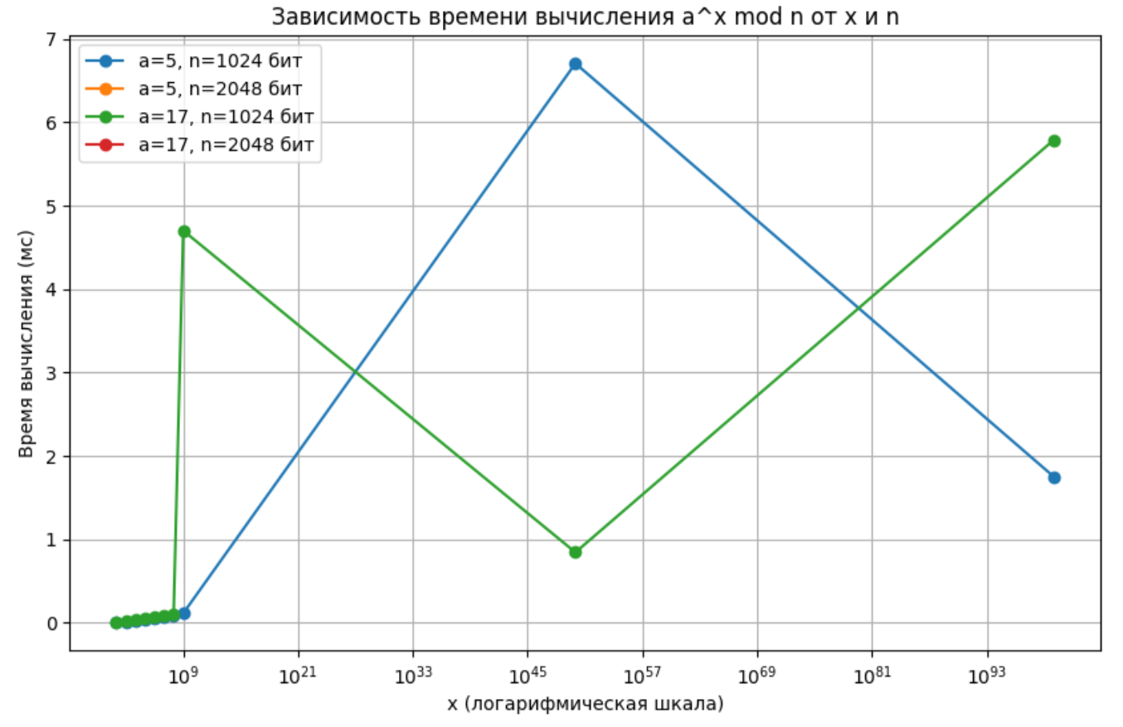

Рисунок 1 – Зависимость времени вычисления от параметров

1. Разработать авторское оконное приложение в соответствии с целью лабораторной работы. При этом можно воспользоваться доступными библиотеками либо программными кодами.

В основе вычислений – кодировочные таблицы Base64 и ASCII.

Приложение должно реализовывать следующие операции:

• зашифрование и расшифрование текстовых документов на основе алгоритмов RSA и Эль-Гамаля;

Для зашифрования по алгоритму RSA необходимо сгенерировать открытый и закрытый ключ. Для этого генерируются случайные простые числа *p* и *q*, вычисляется их произведение *n*. Выбирается случайное число *e*, взаимно простое с (*p* – 1)(*q* – 1). Вычисляется число *d*, обратное к *e* по модулю (*p* – 1)(*q* – 1).

generateButton.Click += (_, _) =>

{

var generator = new ElGamalParametersGenerator();

generator.Init(512, 20, new SecureRandom());

elgamalParams = generator.GenerateParameters();

var keyGen = new ElGamalKeyPairGenerator();

keyGen.Init(new ElGamalKeyGenerationParameters(new SecureRandom(), elgamalParams));

var keyPair = keyGen.GenerateKeyPair();

elgamalPublicKey = (ElGamalPublicKeyParameters)keyPair.Public;

elgamalPrivateKey = (ElGamalPrivateKeyParameters)keyPair.Private;

publicKeyBox.Text = $"P: {elgamalParams.P}\nG: {elgamalParams.G}\nY: {elgamalPublicKey.Y}";

privateKeyBox.Text = $"X: {elgamalPrivateKey.X}";

};

Листинг 1 – Генерация ключей

Далее *e*, *n* будут использоваться для зашифрования сообщения, *d*,*n* – для дешифрования.

Для зашифрования используются значения символов ASCII в десятичной системе исчисления.

Сгенерируем 8-битные случайные числа *p* и *q*. Получаем p = 139, q = 173, n = 24047, e =21335, d = 5111. С помощью полученных значений зашифруем букву ‘p’ английского алфавита. Десятичное значение p = 112, тогда

*ci* = (*mi*)*e* mod *n* = 112^21335 mod 24047 = 11450.

encryptButton.Click += (_, _) =>

{

using var rsa = new RSACryptoServiceProvider();

rsa.ImportParameters(rsaPublicKey);

var data = Encoding.UTF8.GetBytes(inputTextBox.Text);

var encrypted = rsa.Encrypt(data, false);

encryptedTextBox.Text = Convert.ToBase64String(encrypted);

};

Листинг 2 – Зашифрование

Дешифрование каждого блока происходит по формуле:

*mi* ≡ (*ci*)*d* mod *n*.

Для полученного значения *ci* = 17393, d = 5111, n = 24047

*mi* ≡ 11450^ 5111mod 24047 = 112.

112 соответствует зашифрованному символу ‘p’.

Проведем дешифрование с помощью следующего кода:

decryptButton.Click += (_, _) =>

{

using var rsa = new RSACryptoServiceProvider();

rsa.ImportParameters(rsaPrivateKey);

var encrypted = Convert.FromBase64String(encryptedTextBox.Text);

var decrypted = rsa.Decrypt(encrypted, false);

decryptedTextBox.Text = Encoding.UTF8.GetString(decrypted);

};

Листинг 3 – Дешифрование

Для зашифрования по алгоритму Эль-Гамаля необходимо сгенерировать ключевую информацию. Для этого генерируется случайное простое число *p*, генерируется первообразный корень *g* числа *p*, генерируется случайное число *х* (*х* < *p*), вычисляется *y*.

Сгенерируем ключевую информацию с помощью следующего кода:

using var rsa = new RSACryptoServiceProvider(2048);

rsaPrivateKey = rsa.ExportParameters(true);

rsaPublicKey = rsa.ExportParameters(false);

publicKeyBox.Text = Convert.ToBase64String(rsa.ExportRSAPublicKey());

privateKeyBox.Text =

Convert.ToBase64String(rsa.ExportRSAPrivateKey());

var generator = new ElGamalParametersGenerator();

generator.Init(512, 20, new SecureRandom());

elgamalParams = generator.GenerateParameters();

var keyGen = new ElGamalKeyPairGenerator();

keyGen.Init(new ElGamalKeyGenerationParameters(new SecureRandom(), elgamalParams));

var keyPair = keyGen.GenerateKeyPair();

elgamalPublicKey = (ElGamalPublicKeyParameters)keyPair.Public;

elgamalPrivateKey = (ElGamalPrivateKeyParameters)keyPair.Private;

publicKeyBox.Text = $"P: {elgamalParams.P}\nG: {elgamalParams.G}\nY: {elgamalPublicKey.Y}";

privateKeyBox.Text = $"X: {elgamalPrivateKey.X}";

Листинг 4 – Генерация ключевой информации

Получим значения *p* = 241, *g* = 7, *x* = 88.

*y* = *gx* mod *p* = 788 mod 241 = 10.

Далее значения *p, g, y* будут использованы для шифрования, а *p, g, x* ­– для дешифрования.

Зашифрование отправителем предусматривает использование некоторого случайного числа *k* (1 < *k* < p – 1). Пусть *k* = 84.

С помощью полученных значений зашифруем букву ‘p’ английского алфавита. Десятичное значение p = 112, тогда

*ai* ≡ *gk* mod *p* ≡ 784 mod 241 = 106;

*bi*≡ (*yk* *mi*) mod *p* ≡ 1084∙112 mod 241 = 131.

Проведем шифрование с помощью следующего кода:

encryptButton.Click += (_, _) =>

{

var data = Encoding.UTF8.GetBytes(inputTextBox.Text);

var engine = new ElGamalEngine();

engine.Init(true, elgamalPublicKey);

var cipher = engine.ProcessBlock(data, 0, data.Length);

encryptedTextBox.Text = Convert.ToBase64String(cipher);

};

Листинг 5 – Шифрование

Дешифрование выполняется по следующей формуле:

*mi*≡ (*bi*(*ai*)*x*)–1) mod *p*.

Для полученных значений *ai* = 106, *bi* = 131:

*mi*= 106((131)*x*)-1 mod 241 = 112.

112 соответствует зашифрованному символу ‘p’.

Проведем дешифрование с помощью следующего кода:

decryptButton.Click += (_, _) =>

{

var cipher = Convert.FromBase64String(encryptedTextBox.Text);

var engine = new ElGamalEngine();

engine.Init(false, elgamalPrivateKey);

var decrypted = engine.ProcessBlock(cipher, 0, cipher.Length);

decryptedTextBox.Text = Encoding.UTF8.GetString(decrypted);

};

Листинг 6 – Дешифрование

• определение времени выполнения операций

Исходный текст для зашифрования – собственные фамилия, имя, отчество. Для численного представления блоков текста можно в том числе пользоваться указанными выше кодировочными таблицами.

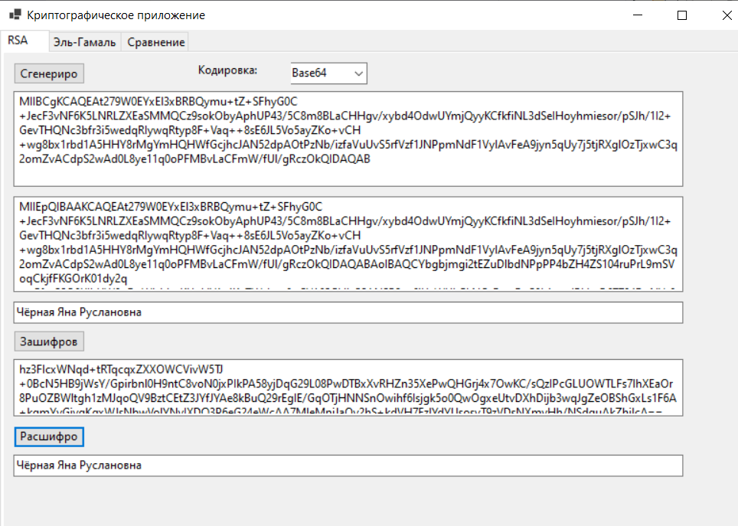

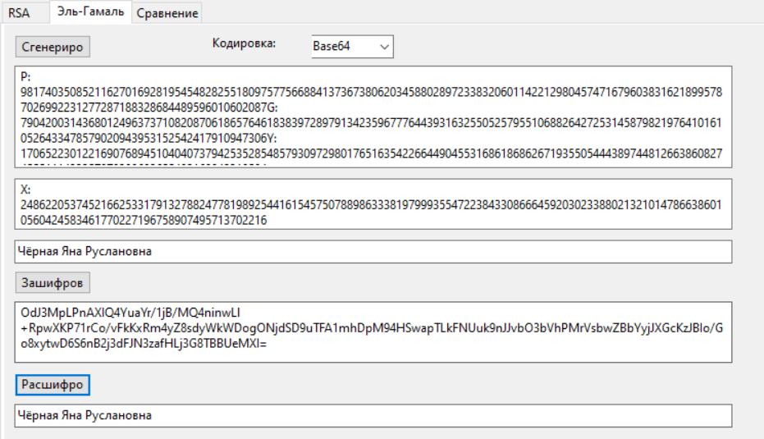

Выбор кодировки осуществляется пользователем через выпадающий список (ComboBox) в интерфейсе приложения. В зависимости от выбранного варианта кодирования, программа применяет соответствующую функцию преобразования. Для Base64 используется стандартный метод Convert.ToBase64String, а для ASCII — метод BitConverter.ToString().Replace("-", ""), преобразующий массив байтов в HEX-строку. При дешифровании программа определяет формат, и если выбран ASCII, она выполняет обратное преобразование HEX-строки обратно в массив байтов.

1. Используя примерно одинаковый порядок ключевой информации, оценить производительность обоих алгоритмов и относительное изменение объемов криптотекстов (по отношению к объемам открытых текстов).

Используем отрывок длиной 200 слов (1069 символов) из «Превращение» Франца Кафки. Для генерации ключевой информации используются случайные 8-битные числа. Результатом работы программы в таком случае будет:

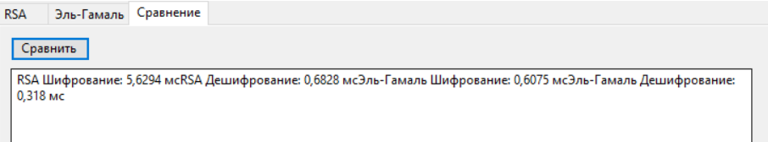

Рисунок 2 – Работа приложения для длинного текста

Как можно заметить, алгоритм Эль-Гамаля работает в разы быстрее алгоритма RSA. Длина шифротекста в алгоритмах зависит от длины используемых чисел. При меньших числах, порядок зашифрованных символов также будет ниже, но в таком случае криптостойкость алгоритма будет тоже ниже. Для алгоритма Эль-Гамаля учитывается, что для шифрования используется 2 значения – *a* и *b*. Для обоих алгоритмов длина шифротекста значительно превышает длину открытого текста.

**Вывод:** в ходе лабораторной работы были исследованы два асимметричных шифра: RSA и Эль-Гамаля.

Было показано, что RSA обладает высокой стойкостью к взлому при правильном выборе параметров. Однако, его размер ключа должен быть большим для достижения высокого уровня безопасности.

Эль-Гамаля, в свою очередь, требует меньше вычислительных ресурсов для шифрования и расшифрования, при этом может обеспечить более высокую стойкость к атакам по сравнению с RSA при равной длине ключа.

Таким образом, в зависимости от конкретных требований и условий использования, можно выбрать тот шифр, который наилучшим образом подходит для конкретной задачи.